- Разумеется, если произошло отравление снюсом, становится не до бесед. Первое, что нужно сделать, – немедленно вынуть пакетик изо рта подростка. Никотин стремительно всасывается в кровь и может вызвать сильное психомоторное возбуждение, нарушение сердечного ритма, повышение давления. Если эти признаки обнаружены, нужно немедленно вызвать скорую. Ребенок должен быть как можно скорее доставлен в отделение интенсивной терапии или токсикологический центр.
- Ведите здоровый образ жизни сами и воспитывайте в своих детях приверженность к ЗОЖ.
- Если вы бегаете, берите ребенка на пробежку, если умеете кататься на коньках, ходите всей семьей на каток.
- Для того чтобы подросток не начал употреблять снюс, сигареты или наркотики, не оставляйте ему ни минуты для безделья и рискованного поведения.
- Будьте с ним, организуйте его досуг так, чтобы ему не было скучно и было некогда даже думать о пагубных привычках.
Кроме нас самих никто не сможет уберечь наших детей.

«Республиканский наркологический диспансер»
г. Йошкар-Ола, ул. Комсомольская, д. 81
45-21-63 (регистратура)
Министерство здравоохранения Республики Марий Эл
Государственное бюджетное учреждение Республики Марий Эл
«Республиканский наркологический диспансер»

ПАМЯТКА ДЛЯ РОДИТЕЛЕЙ

«УБИЙСТВЕННАЯ» МОДА

СНЮС и нетабачный никотин.

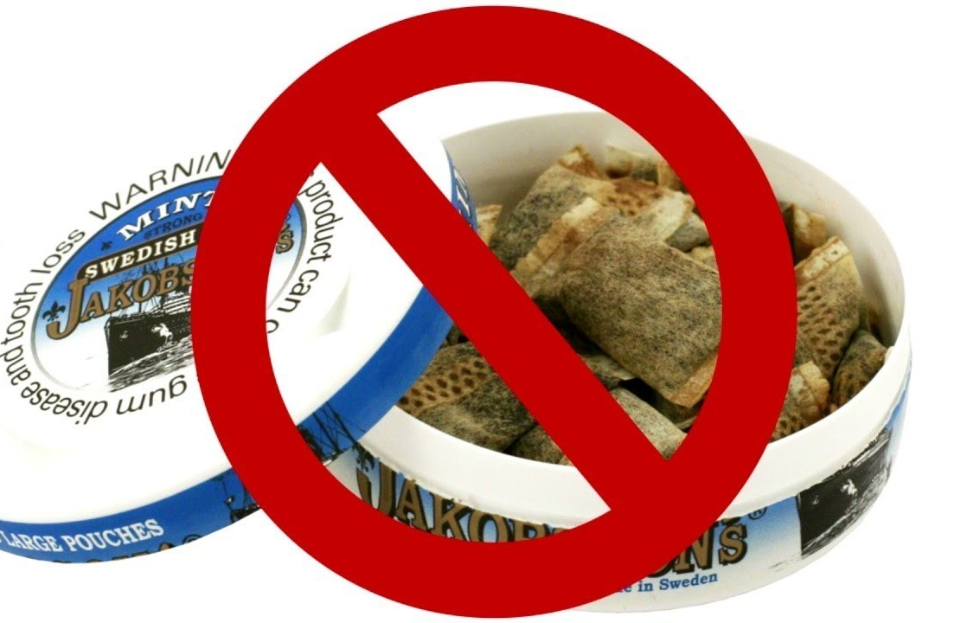

В последнее время мы всё чаще сталкиваемся с тем, что подростки подсаживаются на снюс и нетабачный никотин. Такая же ситуация во многих спортивных секциях. При этом многие родители даже не слышали такого слова и не знают что это такое. А вот дети в курсе…

Важно

С точки зрения закона, снюс и нетабачный никотин не является наркотиком, однако он оказывает очень вредное воздействие на организм и возникающая на фоне его приема никотиновая зависимость нуждается в лечении.
В России снюс запрещен с 2015 года. Но в последнее время во всех регионах страны возникла проблема потребления нетабачных сосательных никотиновых смесей, содержащих никотин в дозах от 30 до 260 мг/г.
На банках часто пишут: «не содержит табака», однако есть и другая надпись: «высокое содержание чистого никотина».
Важен ведь не термин, важна суть!

Снюс-бездымный и нетабачный никотин, который выпускается в разных формах и применяется как сосательный табак (никотин). Его в виде порциональных пакетиков и рассыпного табака (никотина) помещают между десной и верхней (иногда нижней) губой на 5-30 минут для того, чтобы никотин всасывался в кровь и поступал в организм, минуя гортань и легкие.
Производители снюса и нетабачного никотина рекламируют его как безопасный и безвредный аналог курения. Но это ложь. Одна порция снюса и нетабачного никотина может содержать никотина в 50 раз больше, чем в сигарете. Из-за этого возникает сильное психическое и физическое привыкание, его потребители чаще страдают от рака десен, щек, внутренней поверхности губ.
Также он провоцирует развитие ряда заболеваний:
-болезни носоглотки;
-рак желудка, простаты, кишечника;
-потеря чувствительности вкусовых рецепторов;
-нарушения аппетита;
-сердечные патологии:
-гипертония;
-заболевания зубов и десен;
-атрофия мышц.
Признаки отравления некурительной никотиносодержащей продукцией:
В первый час после отравления- чрезмерное возбуждение, головные боли, спазмы желудка, тремор, тревожность, беспокойство, частичная дезорганизация, учащенное дыхание, далее- угнетающее действие (слабость, снижение АД, бледность, судороги, кома).

Что необходимо знать родителям
Как выглядит
Выглядит как маленький чайный пакетик (размером примерно 10 на 20 мм). Иногда дети используют его по много раз и прячут, заворачивая в фольге.
Продается в табачных отделах и магазинах. Чаще в виде круглых баночек в форме шайбы. Закладывают такой пакетик под верхнюю губу или под язык и рассасывают.

Часто снюс или нетабачный никотин продают старшие ребята более младшим подросткам. Иногда заставляют пробовать его, как бы угощая, чтобы «подсадить» и в дальнейшем продавать. Иногда угощают, а потом требуют деньги, раз взял. Часто дети просто боятся рассказать об этом родителям. Добровольно такие «продавцы» от своего дела никогда не откажутся. Необходимо вмешательство взрослых.

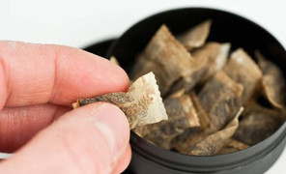

Снюс у молодежи сейчас в моде.

Производители распространяют такой миф о снюсе и его продуктах- что он может снижать тягу к курению и даже помогает справляться с табачной зависимостью. Истиной является только первая часть мифа- снюс действительно может сократить количество выкуриваемых сигарет до минимума или даже можно вовсе бросить курить сигареты. Однако вторая часть мифа- полнейшая ложь, так как желание курить сменится тягой к закладыванию табака (никотина) за губу и никотиновая зависимость никуда не денется.

Привыкание при приеме снюса и нетабачного никотина возникает намного быстрее, практически молниеносно, и зависимость от никотина выражена в большей мере.

Попытку заменять сосательным табаком (никотином) курение, можно сравнить с попыткой отказаться от приема «легкого» наркотика путем «перепрыгивания» на более «тяжелый».
Кроме этого, наблюдения специалистов показывают, что многие поклонники снюса впоследствии вновь переходят на курение сигарет.

Как узнать, что ребенок употребляет снюс или нетабачный никотин?
Как правило, под верхней губой появляются воспаление и язвы. Меняется поведение: ребенок становится беспокойным и раздражительным в период отмены, а сразу после приема – вялым и сонным. Пропадает интерес к учебе, снижается успеваемость.

Что делать, если вы обнаружили эти симптомы у ребенка?
- Первое – родителям важно не впасть в панику. Найдите в себе силы спокойно обсудить с ребенком происходящее, обрисовать последствия и риски.
- Постарайтесь сделать так, чтобы ребенок сам захотел избавиться от этой вредной привычки, и предложите ему помощь и всестороннюю поддержку в этом. Будьте терпеливы и тверды в своем решении.
- Проявляйте больше внимания к жизни ребенка. Вы как родитель должны знать, с кем он общается, чем интересуется, как и где проводит время в интернете.

